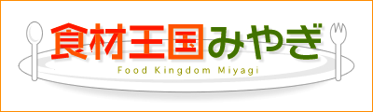
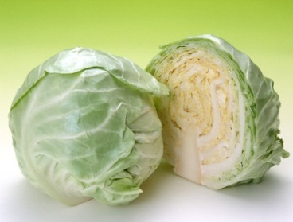
キャベツのふるさとは？
キャベツは，生でも加熱しても食べられ，和・洋・中どのメニューにでも合う万能な野菜。原産地は，ヨーロッパの地中海や大西洋の沿岸です。結球性のキャベツは，紀元初め頃にイタリアで栽培され始めたものと考えられています。日本では，江戸時代の末期から栽培が始まり，戦後，食生活の洋風化とともに急速に消費が増えました。とりわけ明治時代の中ごろに銀座の洋食店がカツレツにキャベツの千切りを添えたことから生食が伸びてきました。

万能野菜 キャベツ
「食材王国みやぎ」とは豊かな自然に育くまれた宮城の食の多彩さと質の高さを表す言葉です。
「食材王国みやぎ」のホームページには宮城の食に関する情報が盛りだくさん！是非一度ご覧下さい。
食材王国みやぎホームページ： http://www.foodkingdom-miyagi.jp/index.shtml
食材王国みやぎとは・・・
地中海キャベツ，増えています
宮城県の主産地は登米市で，国の指定産地になっています。ＪＡみやぎ登米キャベツ部会では，原産地にちなんだ名称「地中海キャベツ」ブランドで，仙台・関東市場へ出荷しています。比較的内陸性気候の登米では，気温の寒暖差によってキャベツの甘みがグッと増し，柔らかくサラダによく合います。
また，近年県内各地で加工業務用キャベツの生産が増えてきており，県産キャベツは「ミヤギノポーク」のとんかつ，「気仙沼ホルモン」との相性もバッチリです。
主な産地 登米市
からお届けする、旬の食材情報！
公益財団法人宮城県学校給食会
宮城県農林水産部食産業振興課

